|  |  |
| --- | --- |
|  | **Министерство науки и высшего образования Российской Федерации**  **Федеральное государственное автономное образовательное учреждение высшего образования**  **«Московский государственный технический университет**  **имени Н.Э. Баумана (национальный исследовательский университет)» (МГТУ им. Н.Э. Баумана)** |

ФАКУЛЬТЕТ____________ Информатика, искусственный интеллект и системы управления__

КАФЕДРА _____________ Системы обработки информации и управления__________

**РАСЧЕТНО-ПОЯСНИТЕЛЬНАЯ ЗАПИСКА**

***К КУРСОВОМУ ПРОЕКТУ***

***НА ТЕМУ:***

***АИС ___***

***_______Коммерческий банк_______________***

***________________________________________________***

***________________________________________________***

Студент ИУ5-42Б _______________

(Группа) (Подпись, дата) (И.О.Фамилия)

Руководитель курсового проекта ___ _______________

(Подпись, дата) (И.О.Фамилия)

Консультант _______________ _

(Подпись, дата) (И.О.Фамилия)

*2025 г.*

**Министерство науки и высшего образования Российской Федерации**

**Федеральное государственное автономное образовательное учреждение**

**высшего образования**

**«Московский государственный технический университет имени Н.Э. Баумана**

**(национальный исследовательский университет)»**

**(МГТУ им. Н.Э. Баумана)**

УТВЕРЖДАЮ

Заведующий кафедрой ИУ5

(Индекс)

                      В.И.Терехов

(И.О.Фамиия)

« _____ » ____________ 20 ____ г.

**ЗАДАНИЕ**

**на выполнение курсового проекта**

по дисциплине Базы данных

Студент группы            ИУ5-42Б

(Фамилия, имя, отчество)

Тема курсового проекта          АИС Коммерческий банк_________________

_________________________________________________________________________________

_________________________________________________________________________________

Направленность КП (учебный, исследовательский, практический, производственный, др.)

        учебный

Источник тематики (кафедра, предприятие, НИР)                           кафедра

График выполнения проекта: 25% к  3  нед., 50% к  9  нед., 75% к  12  нед., 100% к  15  нед.

***Задание***

**1.** Создание инфологической модели АИС

**2.** Разработка даталогической схемы БД

**3.** Разработка рабочего макета АИС

***Оформление курсового проекта:***

Расчетно-пояснительная записка на _____ листах формата А4.

Перечень графического (иллюстративного) материала (чертежи, плакаты, слайды и т.п.)

Схема предметной области, функциональная модель в нотации IDEF0, DFD, инфологическая

модель в нотации Чена, даталогическая модель, структурная схема, граф диалога.

Дата выдачи задания « 10 » февраля 2025 г.

**Руководитель курсового проекта**

(Подпись, дата) (И.О.Фамилия)

**Студент**

(Подпись, дата) (И.О.Фамилия)

Примечание: Задание оформляется в двух экземплярах: один выдается студенту, второй хранится на кафедре.

**АННОТАЦИЯ**

Автоматизированная информационная система «Коммерческий банк» предназначена для автоматизации и управления основными банковскими процессами, связанными с обслуживанием клиентов, учетом счетов и обработкой финансовых операций.

Основными задачами системы являются: регистрация и управление данными клиентов банка, создание и ведение банковских счетов различных типов, выполнение и отслеживание транзакций между счетами, контроль за состоянием счетов и движением денежных средств, предоставление кредитных продуктов (оформление и учёт кредитов), управление депозитными операциями (открытие и обслуживание вкладов), обеспечение конфиденциальности, целостности и безопасности хранимых данных.

Программный продукт реализован в виде настольного приложения с использованием языка программирования Python и библиотеки PyQt6 для создания графического интерфейса пользователя. В качестве системы управления базами данных используется PostgreSQL, что обеспечивает надёжное хранение и эффективную обработку информации.

Документ содержит описание структуры, функциональных возможностей и особенностей пользовательского интерфейса информационной системы, а также используемых технологий и принципов взаимодействия с базой данных.

# СОДЕРЖАНИЕ

СОДЕРЖАНИЕ 4

Введение 5

Изображение предметной области 6

Анализ и описание предметной области 6

Ограничения предметной области 8

Описание входных документов и сообщений 8

Описание выходных документов и сообщений 9

Функциональная модель предметной области 10

Инфологическая модель предметной области 10

Даталогическая модель предметной области 11

Пользовательский интерфейс 13

Руководство пользователя 22

Программа и методика испытаний 23

Заключение 26

Список литературы 27

ПРИЛОЖЕНИЕ 1. Техническое задание. 28

МОСКОВСКИЙ ГОСУДАРСТВЕННЫЙ ТЕХНИЧЕСКИЙ УНИВЕРСИТЕТ 28

1 Введение 30

2 Основания для разработки 30

3 Назначение разработки 30

4 Требования к программе 30

4.1 Требования к функциональным характеристикам 30

4.2 Требования к входным и выходным данным. 31

4.3 Требования к надежности 31

4.4 Условия эксплуатации 31

4.5 Требования к составу и параметрам технических средств 32

4.6 Требования к информационной и программной совместимости 32

5 Требования к программной документации 32

6 Технико-экономические показатели 33

7 Стадии и этапы разработки 33

8 Порядок контроля и приемки 33

9. Дополнительные требования 34

# Введение

При выполнении макета были поставлены следующие цели:

* получение навыков инфологического и даталогического проектирования баз данных;
* освоение PostgreSQL и получение навыков создания и работы с интерфейсами PyQt6 (Python);
* получение навыков грамотного оформления документации: описание предметной области; инфологической и даталогической моделей; структурной схемы системы, графа диалога; составления DFD и IDEF0 диаграмм.

В результате выполнения курсовой должна быть создана АИС «Коммерческий банк», которая позволит автоматизировать процессы управления клиентами, банковскими счетами и денежными операциями.

Администраторы системы имеют возможность просматривать, искать, редактировать и удалять данные о клиентах, счетах и финансовых транзакциях.

Пользователи могут просматривать и управлять информацией о своих банковских счетах, включая баланс, тип и статус счёта. Также пользователи могут выполнять переводы между своими счетами и на другие счета, пополнять баланс, просматривать историю транзакций, фильтровать операции по типу и счёту, а также получать аналитические отчёты в виде графиков и диаграмм, отображающих динамику доходов и расходов, а также распределение операций по типам. Все выполненные операции сохраняются в системе и отображаются в интерфейсе с возможностью сортировки и поиска.

# Изображение предметной области

Изображение предметной области представлено в графической части (лист 1).

# Анализ и описание предметной области

Исследуемая предметная область – **Коммерческий банк.**

**Описание предметной области**

Коммерческий банк состоит из:

* Данных о клиентах;
* Данных о банковских счетах;
* Данных о финансовых операциях (переводы, пополнения);
* Данных об истории транзакций.

Необходимо разработать автоматизированную информационную систему (АИС) «Коммерческий банк», задачей которой является управление счетами клиентов, выполнение транзакций и предоставление аналитики по движению денежных средств.

Исходя из описания предметной области, можно выделить следующие сущности:

* **Клиенты**. Каждый клиент описывается следующими атрибутами:

ID, ФИО, паспортные данные, адрес, email, телефон, дата регистрации, дата последнего обновления.

* **Счета**. Каждый счёт описывается следующими атрибутами:

ID, ID клиента, номер счёта, тип счёта (дебетовый, кредитный, сберегательный), валюта, баланс, статус (активен/заблокирован), дата открытия, дата закрытия (опционально).

* **Транзакции**. Каждая транзакция описывается следующими атрибутами:

ID, ID отправителя, ID получателя, сумма перевода, тип операции (пополнение, перевод, списание), описание, дата транзакции, статус (выполнена, в обработке, отменена).

Вся информация по элементам АИС «Коммерческий банк» хранится в базе данных, обеспечивая взаимосвязь и целостность данных:

* Счета принадлежат клиентам
* Транзакции связаны со счетами
* Все операции логируются для аналитики и аудита

# Ограничения предметной области

* Клиент может иметь множество счетов, но каждый счёт принадлежит только одному клиенту;
* Счёт имеет один тип (например, дебетовый, кредитный, сберегательный);
* Транзакция может быть одного типа: пополнение, перевод или списание;
* Каждая транзакция связана с одним счётом отправителя и/или получателя;
* Пользователь может выполнять переводы только со своих активных счетов;
* Пользователь может пополнять баланс любого своего счёта;
* Баланс счёта не может быть отрицательным (кроме кредитного счёта, если это разрешено политикой банка);
* Все транзакции логируются в системе с указанием: суммы, даты, типа операции, описания;
* При переводе проверяется наличие достаточного баланса на счёте отправителя;
* Система не допускает создание двух счетов с одинаковым номером.

# Описание входных документов и сообщений

Входными данными для системы являются:

* Клиенты (ФИО, паспортные данные, контактная информация)
* Счета (номер счёта, тип, валюта, баланс, статус)
* Пользователи системы (логин, пароль, уровень доступа — обычный пользователь / администратор)
* Транзакции (сумма, тип операции, описание, дата, статус)
* Данные авторизации (логин и пароль пользователя)

Данные поступают в систему через графический интерфейс (ввод с клавиатуры), а также из базы данных при выполнении операций чтения и отображения.

# Описание выходных документов и сообщений

Выходными документами и сообщениями системы являются:

* Информация о клиентах банка
* Список счетов с указанием баланса, типа, номера и статуса
* История транзакций клиента (переводы, пополнения, списания)
* Графики аналитики:
* Доходы и расходы по месяцам
* Распределение транзакций по типам
* Уведомления об успешных операциях и ошибках (например, недостаточно средств, неверный номер счёта)
* Статистика по клиенту или счёту (баланс, количество операций, динамика за период)

Все данные выводятся в интерфейсе приложения в виде таблиц и диаграмм, а также сохраняются в базе данных для последующего использования.

# Функциональная модель предметной области

Спецификационный вариант функциональной модели предметной области:

**1. Администратор:**

* Поиск, просмотр, ввод, редактирование и удаление данных об клиентах;
* Поиск, просмотр, ввод, редактирование и удаление данных о счетах;
* Поиск, просмотр, ввод, редактирование и удаление данных о транзакциях.

**2. Пользователь (клиент банка):**

* Поиск, просмотр, создание, редактирование и удаление своих банковских счетов;
* Поиск, просмотр, редактирование и удаление собственных данных профиля;
* Выполнение переводов между своими счетами и на сторонние счета;
* Пополнение баланса своего счёта;
* Поиск и просмотр истории транзакций по своим счетам;
* Фильтрация транзакций по типу операции и счёту;
* Просмотр аналитики доходов и расходов по месяцам;
* Получение информации о текущем состоянии своих счетов;
* Отслеживание успешных и неуспешных операций с возможностью получения уведомлений.

**Модель предметной области в нотации IDEF0**

Рисунок функциональной модели предметной области в нотации IDEF0 приведён ниже в графической части (лист 1).

# Инфологическая модель предметной области

Рисунок инфологической модели предметной области приведен в графической части (лист 2).

# Даталогическая модель предметной области

Графическая диаграмма даталогической модели предметной области приведена в графической части (лист 3).

**Описание таблиц:**

1. Таблица Счета (Accounts)

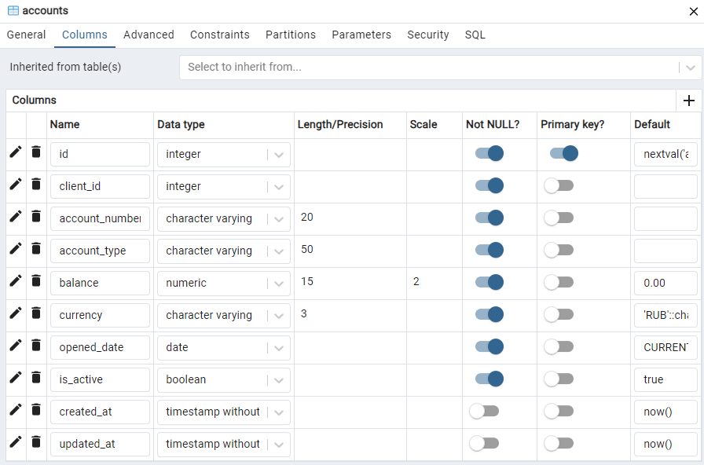

1. Таблица Клиенты (Clients)

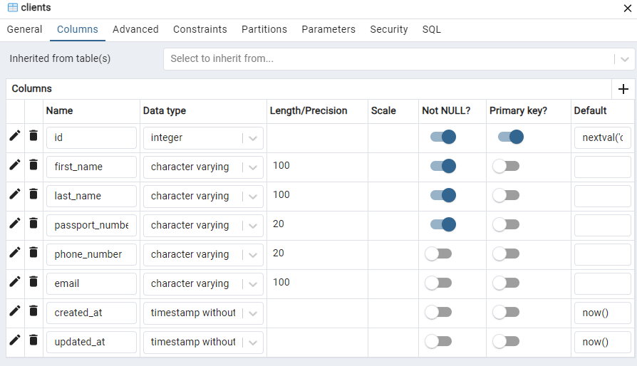

1. Таблица Авторизация (Auth)

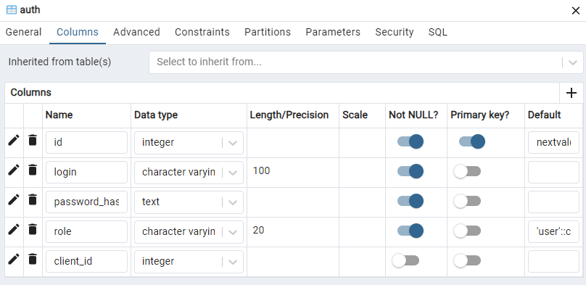

1. Таблица Транзакции (Transactions)

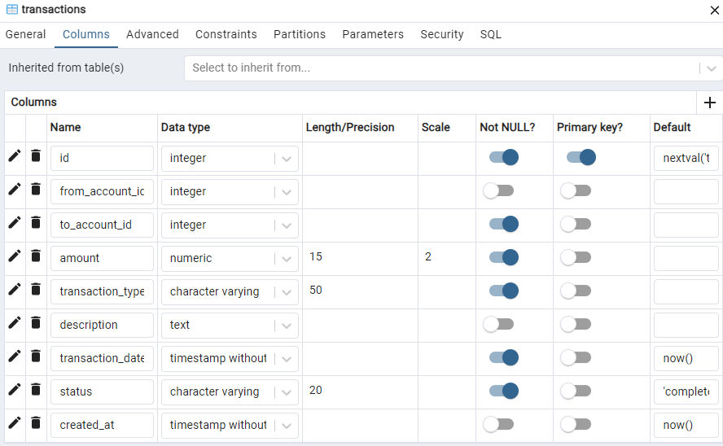

# Пользовательский интерфейс

**Интерфейс администратора**

Создан на основе формы кнопочной формы навигации и состоит из форм. Переход в главную форму меню происходит через авторизацию под именем администратора.

При входе в систему с ролью «Администратор» выводится приветственное сообщение, и пользователь переходит в кнопочную форму главного меню навигации перед этим выбрав какая версия интерфейса требуется.

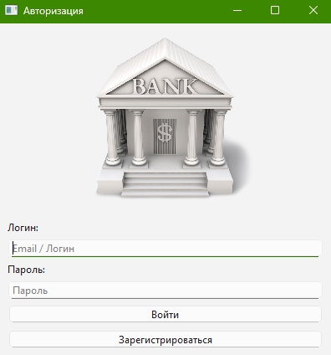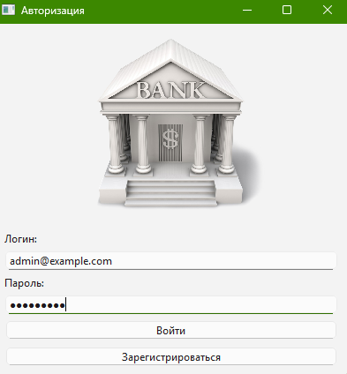

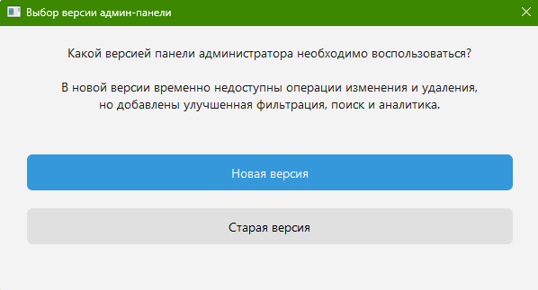

**Интерфейс администратора:**

Экранные формы:

1. Экранная форма «Панель Администратора», Форма «Клиенты» (старая и новая)

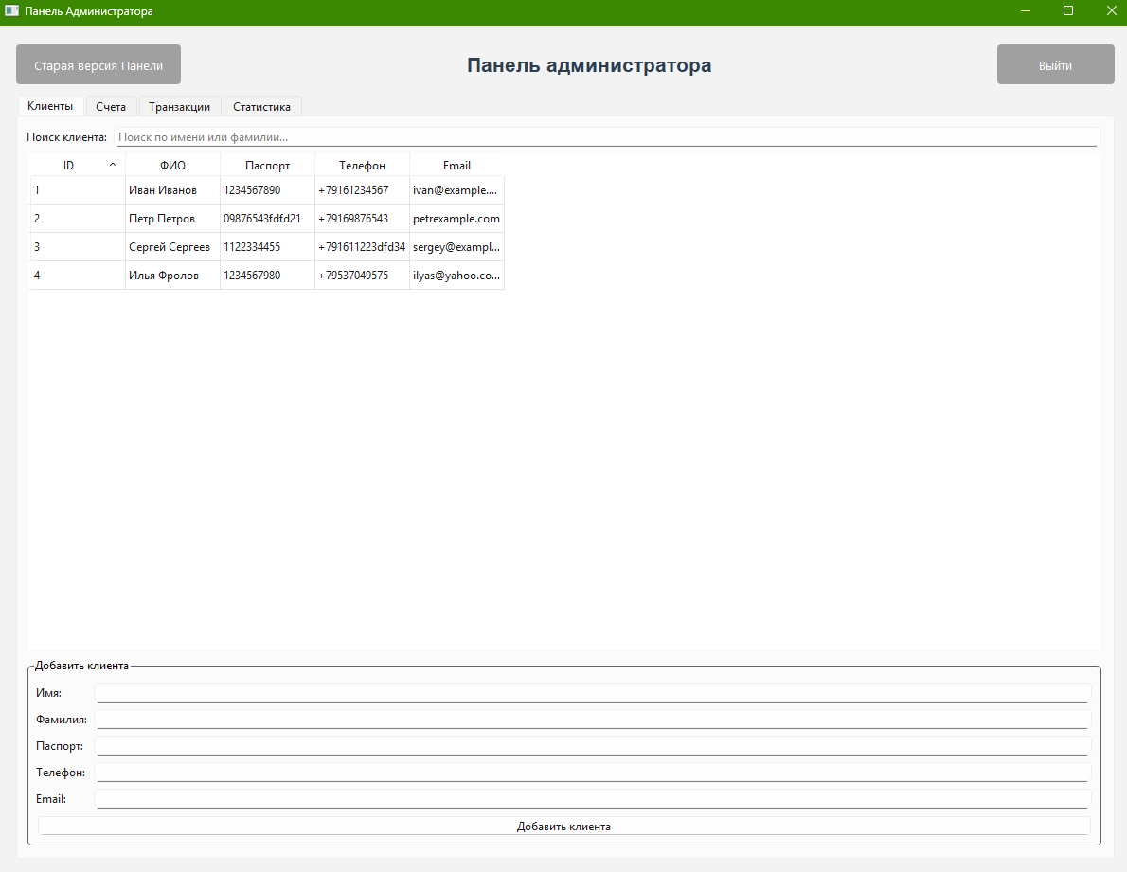

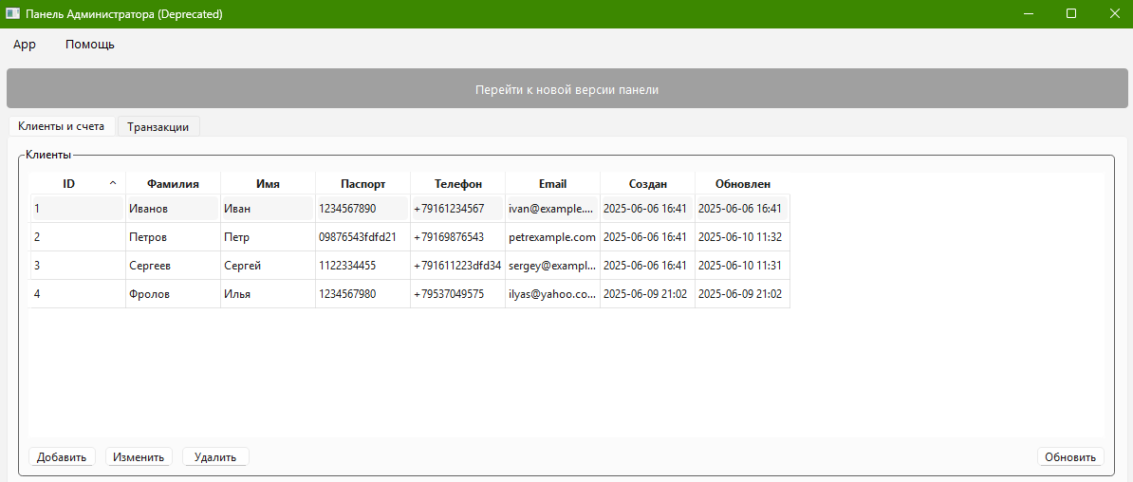

1. Экранная форма «Счета» (старая и новая)

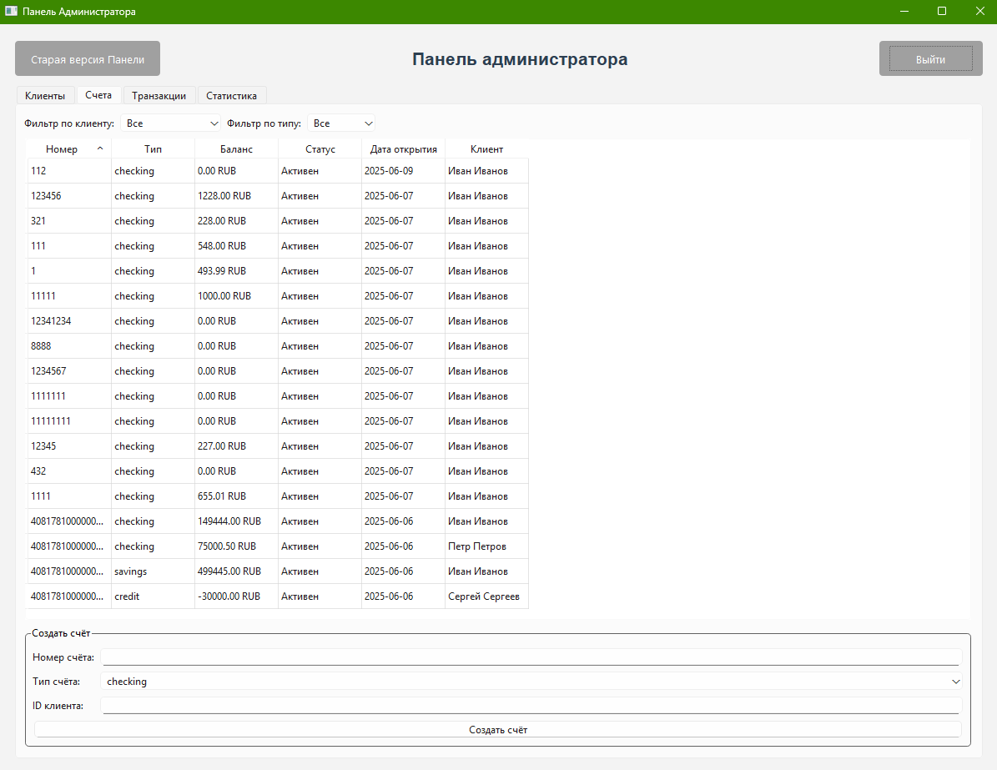

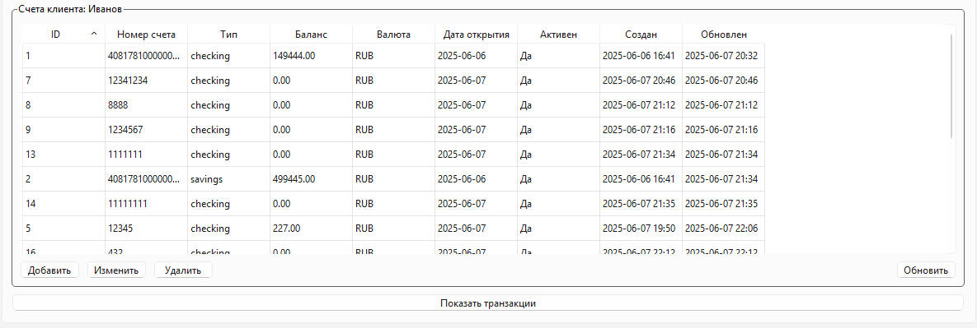

1. Экранная форма «Транзакции» (старая и новая)

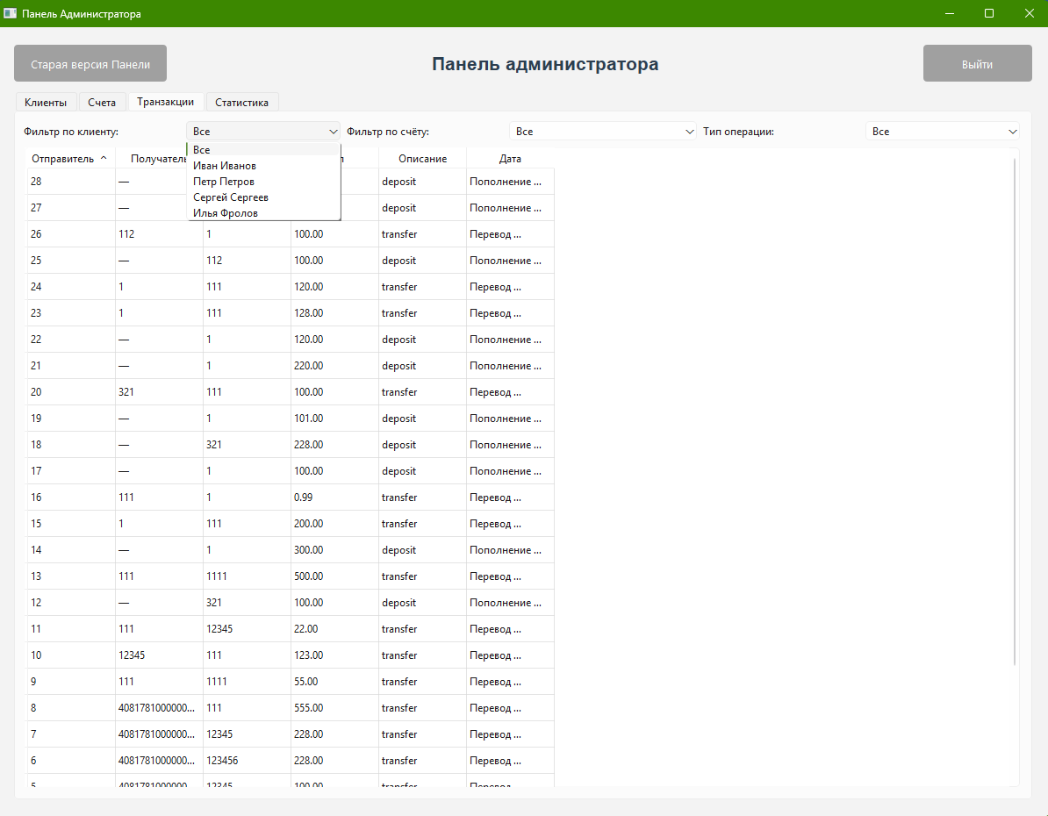

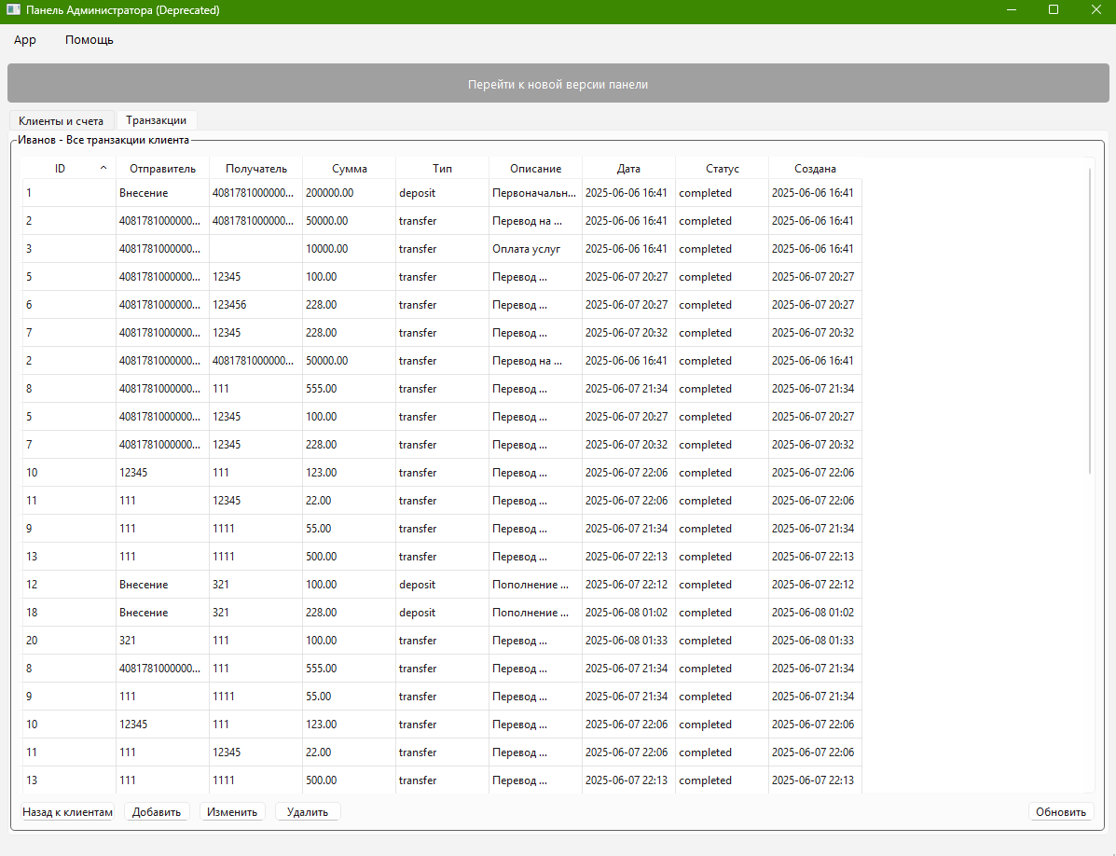

1. Экранная форма «Статистика»

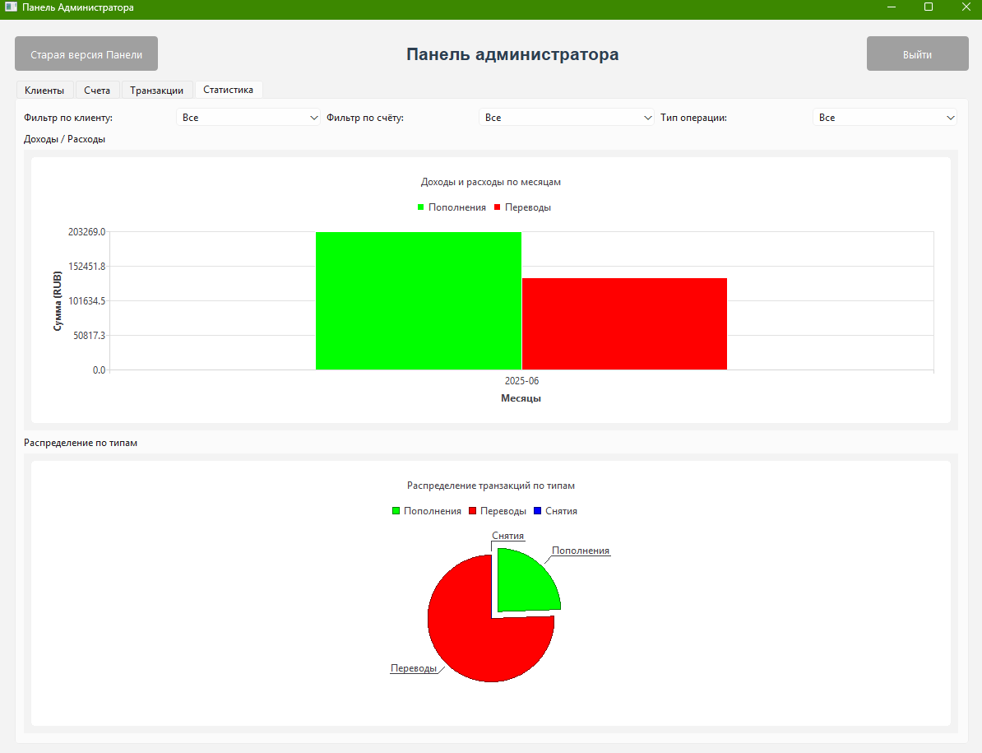

**Интерфейс пользователя:**

Экранные формы:

1. Экранная форма «Личный кабинет пользователя», форма «Счета»  
   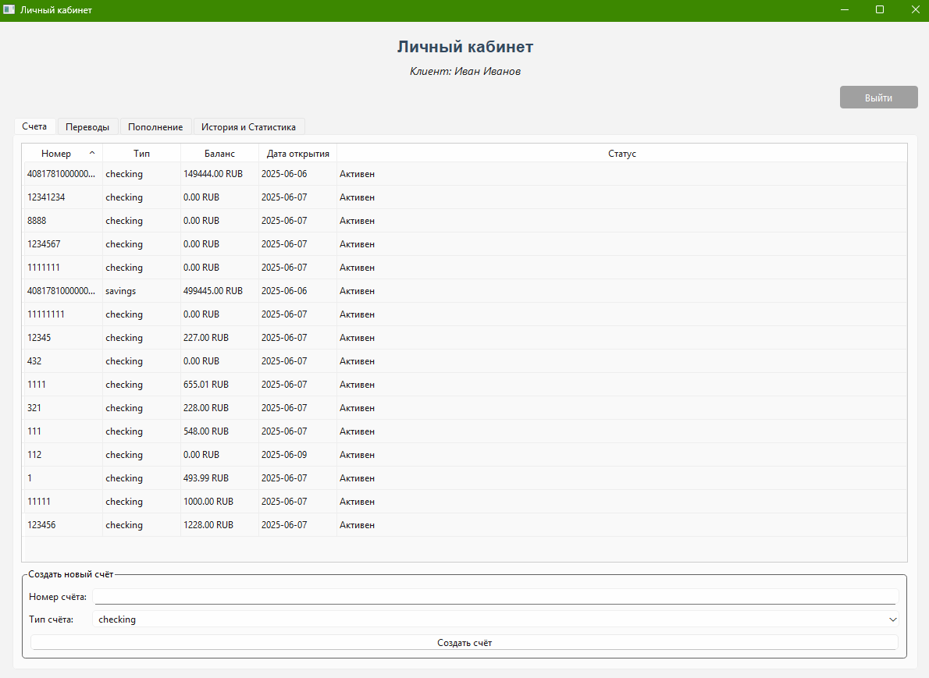
2. Экранная форма «Переводы» 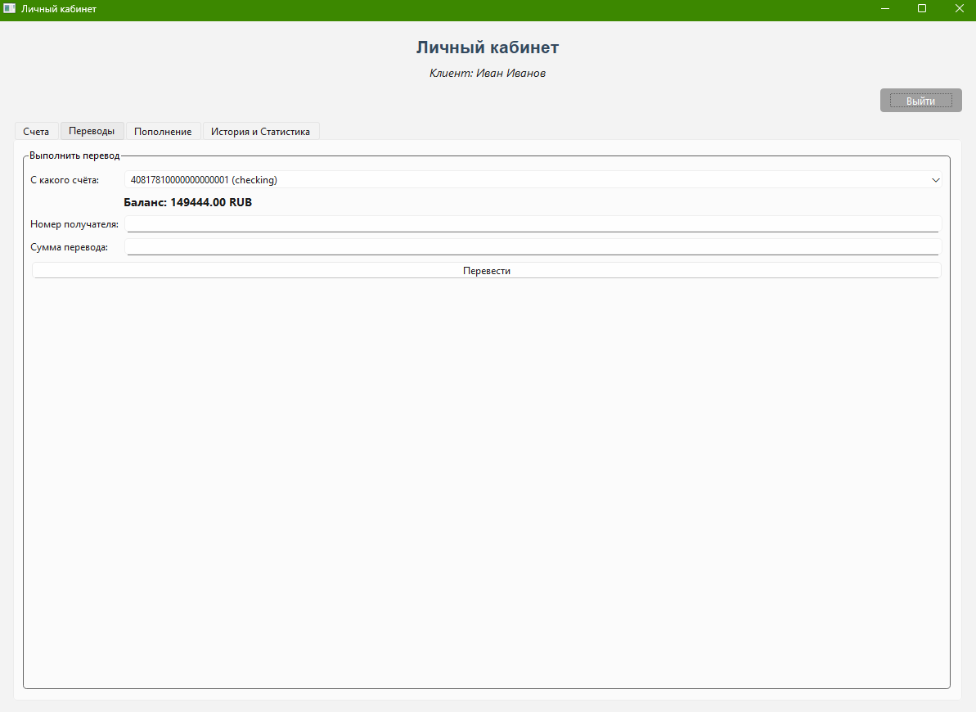
3. Экранная форма «Пополнение» 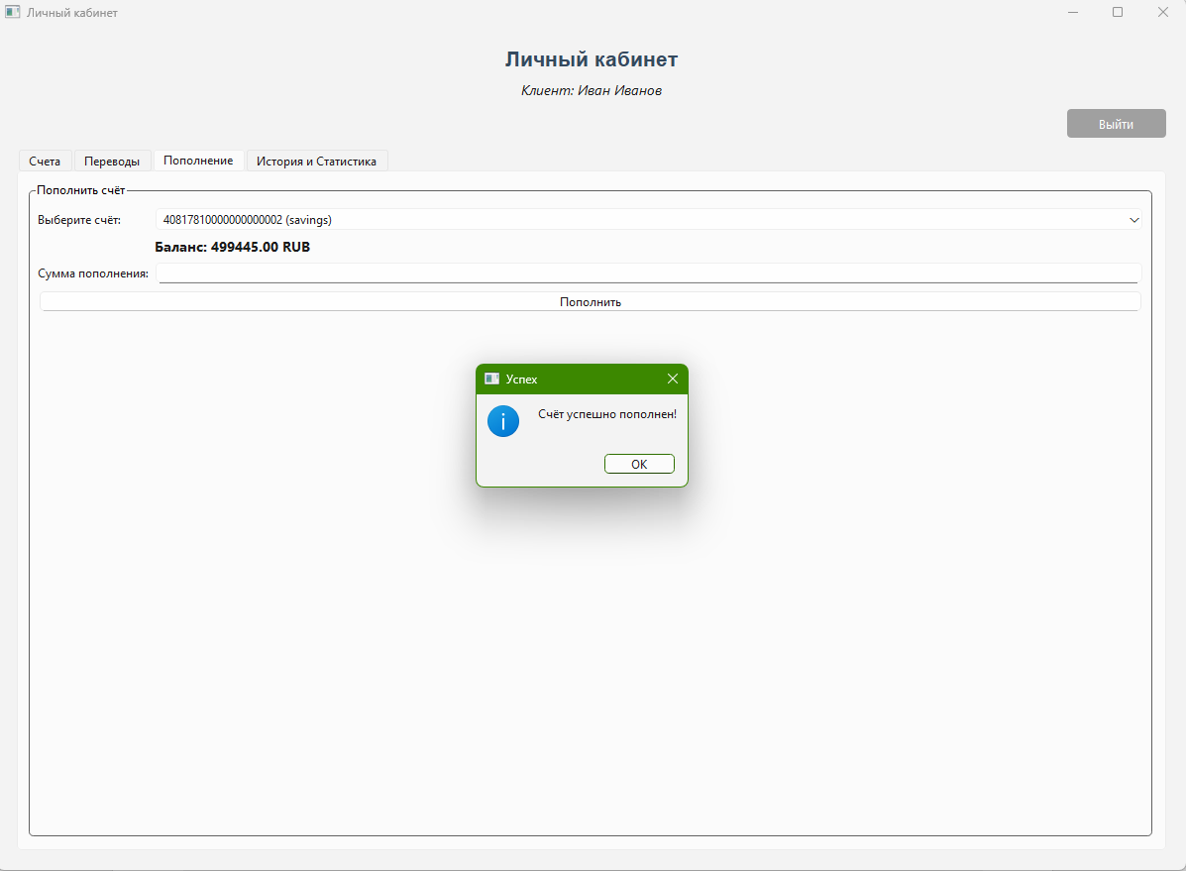
4. Экранная форма «История и Статистика (Доходы/Расходы)» 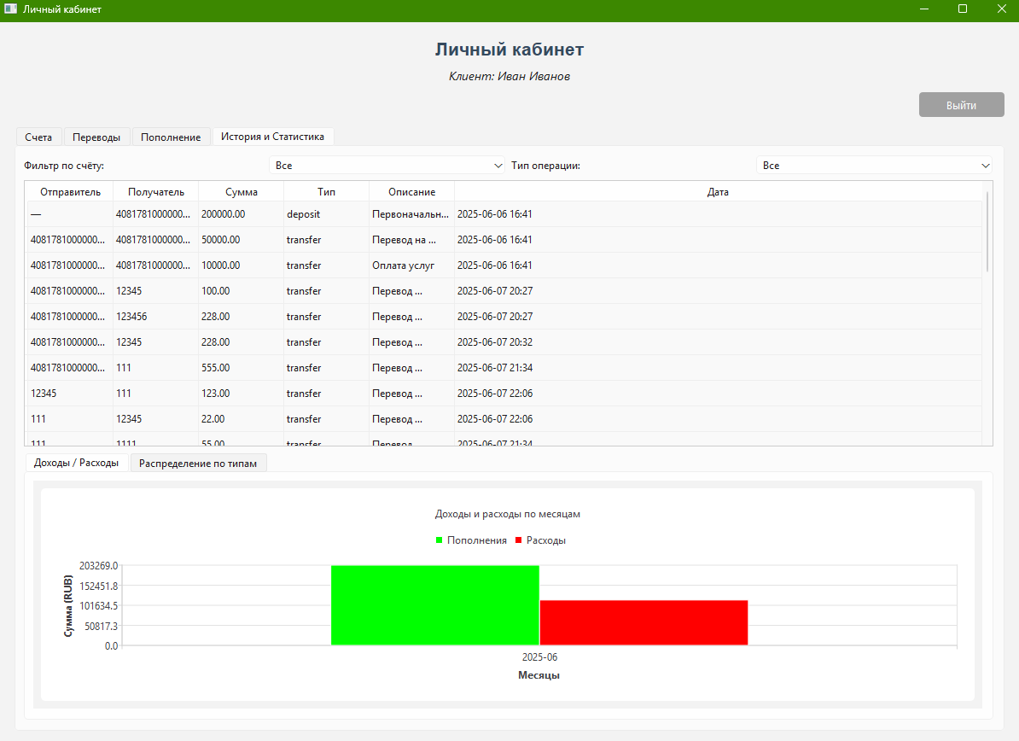
5. Экранная форма «История и Статистика (Распределение по типам)» 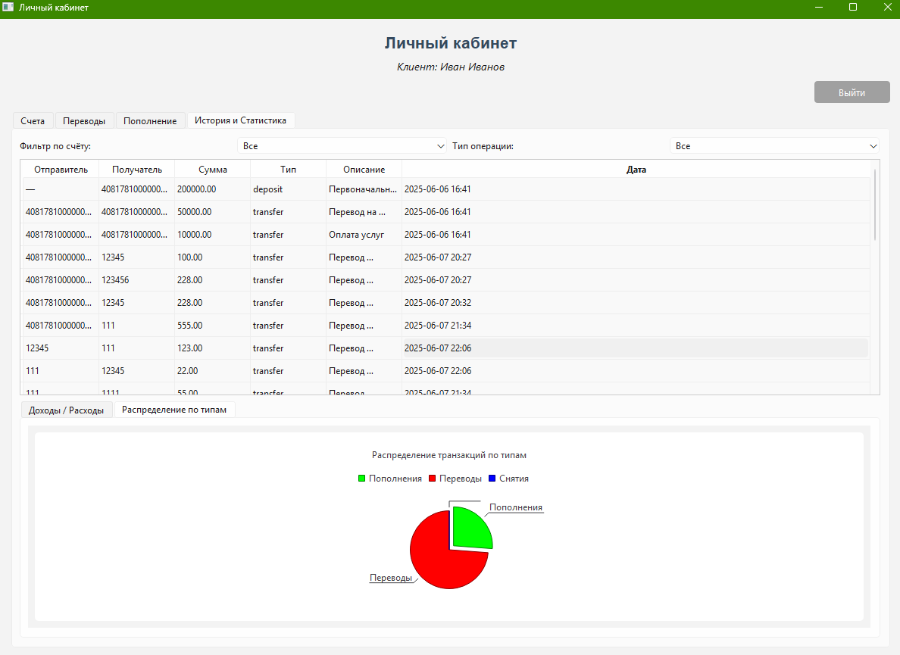
6. Экранная форма «Редактирование счетов» 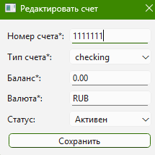
7. Экранная форма «Регистрация»

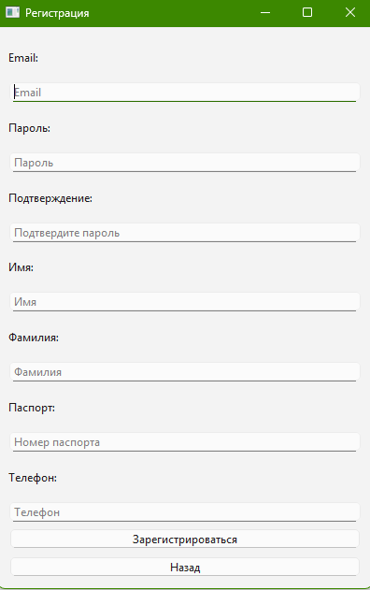

**Схема работы системы**

Схема работы системы приведена в графической части (листы 4-7).

**Структурная схема системы**

Схема работы системы приведена в графической части (лист 8).

# Руководство пользователя

На примере работы системы с ролью «Администратор» с конкретной формой «Панель администратора», остальные формы – аналогичны по работе со своим контекстом и логикой кнопок, полей, форм, в зависимости от ролей и т.п.)

|  |  |  |  |
| --- | --- | --- | --- |
| N п. | Исходное состояние | Действие | Ожидаемый результат |
| 1 | Форма «Вход» | Ввести логин и пароль администратора, нажать «Войти» | Переход к форме «Выбор версии» |
| 2 | Форма «Выбор версии» | Нажать на кнопку «Новая версия» или «Старая версия» | Переход к форме «Панель администратора» |
| 3 | Форма  «Панель администратора» | Нажать на запись в таблице | В форме записи слева появятся соответствующие данные. |
| 4 | Форма  «Панель администратора» | Нажать на кнопку «Сохранить» | Появится окно с ошибкой, если поля не заполнены. Иначе, запись появится в таблице, а форма слева очистится. |
| 5 | Форма  «Панель администратора» | Нажать на кнопку «Удалить» | Выбранная запись удалится и исчезнет из таблицы. |
| 6 | Форма  «Панель администратора» | Нажать на кнопку «Поиск» | В таблице появятся записи, отфильтрованный по названию, введенному в поле поиска. |
| 7 | Форма  «Панель администратора» | Нажать на кнопку «Меню» | Переход к форме «Меню администратора» |
| 8 | Форма  «Панель администратора» | Нажать на кнопку «Выйти» | Переход к форме «Вход» |

# Программа и методика испытаний

Объектом испытаний является разрабатываемая АИС. Целью испытаний является проверка правильности функционирования системы. Испытания проводятся в соответствии с пунктами раздела 4.1 (функциональные требования) технического задания, на примере работы функционала для роли «Администратор» и для роли «Пользователь».

|  |  |  |
| --- | --- | --- |
| Пункт ТЗ | Действие | Результат |
| 4.1.1.1. - 4.1.2.1. | Открыть соответствующую форму (например, «Клиенты», «Счета», «Транзакции»). Далее:  1. Поиск: ввести запрос в поле поиска и нажать на кнопку «Поиск»;  2. Ввод: нажать на кнопку «Добавить [тип записи]», ввести нужные данные и нажать «Сохранить»;  3. Редактирование: выбрать нужную запись в таблице, изменить данные и нажать «Сохранить»;  4. Удаление: выбрать нужную запись в таблице и нажать «Удалить». | 1. Список записей в таблице фильтруется по введённому запросу;  2. Новая запись добавляется в систему и отображается в таблице;  3. Выбранная запись обновляется в БД и в интерфейсе;  4. Запись удаляется из базы данных и исчезает из таблицы. |
| 4.1.2.2. | Открыть форму «Мои счета». Далее:  1. Поиск: аналогично п. 4.1.1.1. - 4.1.2.1.;  2. Ввод: выбрать счёт, ввести сумму пополнения и нажать «Пополнить»;  3. Редактирование: выбрать счёт, изменить его параметры и нажать «Сохранить»;  4. Удаление: выбрать счёт и нажать «Удалить». | 1. Список счетов фильтруется по запросу;  2. На выбранный счёт зачисляются средства;  3. Изменяются параметры счёта (баланс, описание и др.);  4. Счёт удаляется (если не имеет активных операций). |
| 4.1.2.3. | Открыть форму «Транзакции» или «Статистика». Ввести запрос в поле поиска и нажать «Поиск». | Список транзакций в таблице фильтруется по введённому запросу (по клиенту, счёту, типу операции). |
| 4.1.2.4. | Открыть форму «Клиенты». Дважды кликнуть по строке таблицы. | Откроется окно просмотра информации о клиенте, включающее список его счетов, историю транзакций и область управления (редактирование/удаление). |
| 4.1.2.5. | 1. Создание: открыть форму «Создать перевод».  Выбрать счёт списания, ввести номер счёта получателя и сумму, нажать «Перевести»;  2. Удаление: открыть форму «Транзакции».  В таблице выбрать перевод и нажать «Удалить». | 1. Перевод будет выполнен, сумма спишется со счёта списания и зачислится на счёт получателя. Операция отобразится в истории;  2. Транзакция удалится из списка (при наличии прав администратора). |
| 4.1.2.6. | Открыть форму «Транзакции». В таблице «Активные переводы» выбрать операцию перевода и нажать «Отменить». | Операция перевода будет отменена, средства вернутся на счёт списания. Транзакция изменит свой статус на «отменена» или будет удалена из списка активных. |

# Заключение

В процессе выполнения макета были достигнуты поставленные цели:

- были получены навыки инфологического и даталогического проектирования баз данных;

- были освоены функции PostgreSQL;

- были освоены основы разработки на QT на языке Python;

- были получены навыки грамотного оформления документации: описана предметная область, составлена инфологическая и даталогическая модели, структурная схема системы и граф диалога, разработаны IDEF0 диаграммы;

Разработанная система может стать полезным инструментом для клиентов банка, предоставляя им удобный интерфейс для управления счетами, выполнения транзакций и анализа финансовой активности.

# Список литературы

1. Г. И. Ревунков, Лекции по курсу «Банки данных», 2011-2012 учебный год.
2. Ю. А. Григорьев, Г. И. Ревунков, «Банки данных», М.: Изд-во МГТУ им. Н. Э. Баумана, 2002.
3. С.Д.Кузнецов «Базы данных: языки и модели»
4. Т.Конноли, К.Бегг, А.Строгани «Базы данных: проектирование, реализация и сопровождение. Теория и практика»
5. К.Дейт «Введение в системы баз данных» (8-е изд.)
6. О.Н.Евсеева, А.Б.Шамшев «Работа с базами данных на языке Python.»
7. Энтони Молинаро «SQL. Сборник рецептов»

# ПРИЛОЖЕНИЕ 1. Техническое задание.

# МОСКОВСКИЙ ГОСУДАРСТВЕННЫЙ ТЕХНИЧЕСКИЙ УНИВЕРСИТЕТ

им. Н.Э. Баумана

Кафедра «Системы обработки информации и управления»

|  |
| --- |
| УТВЕРЖДАЮ  преподаватель кафедры ИУ-5 |
| __________Силантьева Е. Ю.  "__"__________2025 г. |

**АИС “Коммерческий банк”**

Техническое задание

(вид документа)

писчая бумага

(вид носителя)

9

(количество листов)

|  |  |
| --- | --- |
| ИСПОЛНИТЕЛЬ: |  |
| студент группы ИУ5-42Б |  |
| Фролов И. О. | "__"___________2025 г. |

Москва - 2025

**СОДЕРЖАНИЕ**

1 Введение 3

2 Основания для разработки 3

3 Назначение разработки 3

4 Требования к программе 3

4.1 Требования к функциональным характеристикам 3

4.2 Требования к входным и выходным данным. 4

4.3 Требования к надежности 4

4.4 Условия эксплуатации 5

4.5 Требования к составу и параметрам технических средств 5

4.6 Требования к информационной и программной совместимости 5

5 Требования к программной документации 6

6 Технико-экономические показатели 6

7 Стадии и этапы разработки 6

8 Порядок контроля и приемки 7

9. Дополнительные требования 7

# 1 Введение

Настоящее техническое задание распространяется на разработку автоматизированной информационной системы (АИС) «Коммерческий банк», предназначенной для управления счетами клиентов, выполнения транзакций, просмотра истории операций и формирования аналитики по движению денежных средств. Применяется в виде веб-приложения.

# 2 Основания для разработки

Основанием для разработки данного программного продукта является учебный план кафедры "Системы обработки информации и управления" МГТУ им. Н.Э. Баумана на 4-м семестре для студентов.

# 3 Назначение разработки

Основное назначение системы — автоматизация процесса движения денежных средств, хранение информации и счетах, клиентах и поиск транзакций.

# 4 Требования к программе

## 4.1 Требования к функциональным характеристикам

Разрабатываемая система должна выполнять следующие функции:

4.1.1. Для администраторов:

4.1.1.1. Поиск, просмотр, ввод, редактирование данных клиентов;

4.1.1.2. Поиск, просмотр, ввод, редактирование и удаление данных о счетах;

4.1.1.3. Поиск, просмотр, ввод, редактирование и удаление данных о транзакциях.

4.1.2. Для пользователей:

4.1.2.1. Поиск, просмотр, ввод, редактирование и удаление данных о своих счетах;

4.1.2.2. Поиск, просмотр, ввод, редактирование и удаление данных своего аккаунта;

4.1.2.3. Поиск и просмотр данных о транзакциях от других пользователей;

4.1.2.4. Просмотр данных и истории операций по своим и чужим счетам;

4.1.2.5. Создание, редактирование и удаление транзакций между своими счетами;

4.1.2.6. Поддержка и отслеживание состояния своих транзакций и счетов в АИС.

## 4.2 Требования к входным и выходным данным.

1. **Входные данные:** клиенты (ФИО, email, телефон, данные документов, личности и пр.), пользователи (данные авторизации) и администраторы (данные авторизации), счета (номер, тип, валюта, баланс), транзакции (время, дата, сумма, счёт отправителя, счёт получателя)
2. **Форматы:** прямой ввод данных с клавиатуры на экранной форме.
3. **Выходные данные:** информация о клиентах, их счета, история транзакций и статистика движения денежных средств.

## 4.3 Требования к надежности

Система должна надежно и устойчиво функционировать, при возникновении ошибок выдавать сообщение для пользователя. Потеря данных или искажение информации не допускается.

## 4.4 Условия эксплуатации

Использование АИС осуществляется в соответствии с руководством пользователя**.** Навык работы пользователя в OC Windows или Unix подобных ОС. Запуск АИС осуществляется через исполняемый файл (PyPy сборка) или непосредственной интерпретацией кода (Python).

## 4.5 Требования к составу и параметрам технических средств

Программа должна работать на операционных системах, поддерживаемых Qt (Windows 10/11, macOS, Linux). Для запуска приложения требуется установленное окружение, соответствующее следующим параметрам:

1. **Операционная система:** Windows 10/11, macOS 12+, Ubuntu 22.04+/Debian 12+
2. **Процессор:** x86-64 (Intel/AMD)
3. **Оперативная память:** не менее 4 ГБ
4. **Свободное место на диске:** не менее 250 МБ
5. **Дополнительно:** Docker, PostgreSQL образ (при необходимости локального подключения)

Разработка и запуск выполняется в среде **VS Code** с использованием инструментов интерпретации Python 3.12 и выше в зависимости от ОС.

## 4.6 Требования к информационной и программной совместимости

Программа должна быть написана на языке Python с использованием библиотеки Qt версии 6.0 и выше.

Для работы с базой данных используется Qt SQL Module с поддержкой PostgreSQL.

Интерфейс должен быть реализован с использованием Qt Widgets

Программа должна обеспечивать кроссплатформенную совместимость, включая полноценную поддержку работы на Windows, macOS и Linux.

Должна обеспечиваться корректная работа с базой данных PostgreSQL, в том числе: подключение, выполнение SQL-запросов, обработка ошибок подключения.

# 5 Требования к программной документации

Разрабатываемые программные модули должны быть самодокументированы, т.е. тексты программ должны содержать все необходимые комментарии.

В состав сопровождающей документации должны входить:

* + 1. Техническое задание.
    2. Программа и методика испытаний.
    3. Руководство пользователя – c описанием всех действий, которые пользователь может произвести, и реакцию системы на эти действия; порядок действий пользователя при зависании или сбое программы.

# 6 Технико-экономические показатели

Требования к данному разделу не предъявляются.

# 7 Стадии и этапы разработки

|  |  |  |
| --- | --- | --- |
| № | Название этапа | Срок |
| 1 | Анализ предметной области | 15.02.2025 |
| 2 | Функциональное моделирование | 28.02.2025 |
| 3 | Разработка инфологической модели | 07.03.2025 |
| 4 | Разработка базы данных | 25.03.2025 |
| 5 | Разработка технического задания | 14.04.2025 |
| 6 | Анализ требований и уточнение спецификаций | 27.04.2025 |
| 7 | Проектирование структуры программного обеспечения, проектирование компонентов (технический проект) | 15.05.2025 |
| 8 | Реализация компонент и автономное тестирование компонентов. Сборка и комплексное тестирование. Оценочное тестирование и (рабочий проект) | 15.05.2025 |
| 9 | Разработка программной документации | 20.05.2025 |

# 8 Порядок контроля и приемки

Тестирование программного продукта будет осуществляться на основе тестового примера в соответствии с документом "Программа и методика испытаний" (ПМИ) на компьютере, который удовлетворяет требованиям, указанным в пунктах "Требования к составу и характеристикам технических средств" и "Требования к программному обеспечению" данного технического задания. Испытания проводятся по пунктам настоящего ТЗ, в том числе и выборочно.

# 9. Дополнительные требования

В процессе выполнения работы возможно уточнение отдельных требования технического задания по взаимному согласованию руководителя и исполнителя.

# ПРИЛОЖЕНИЕ 2. Графическая часть.

## Лист 1. Графическая модель предметной области.

## Лист 2. Изображение предметной области в нотации IDEF0.

## 

## Лист 2. Изображение инфологической модели предметной области.

Изображение выглядит как зарисовка, диаграмма, рисунок, Технический чертеж

Содержимое, созданное искусственным интеллектом, может быть неверным.

**Лист 3. Даталогическая модель предметной области.**

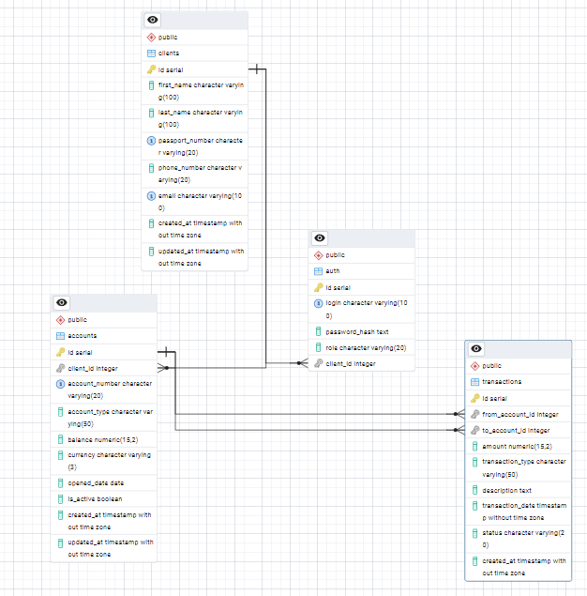

**Лист 4-7. Схема работы системы.**

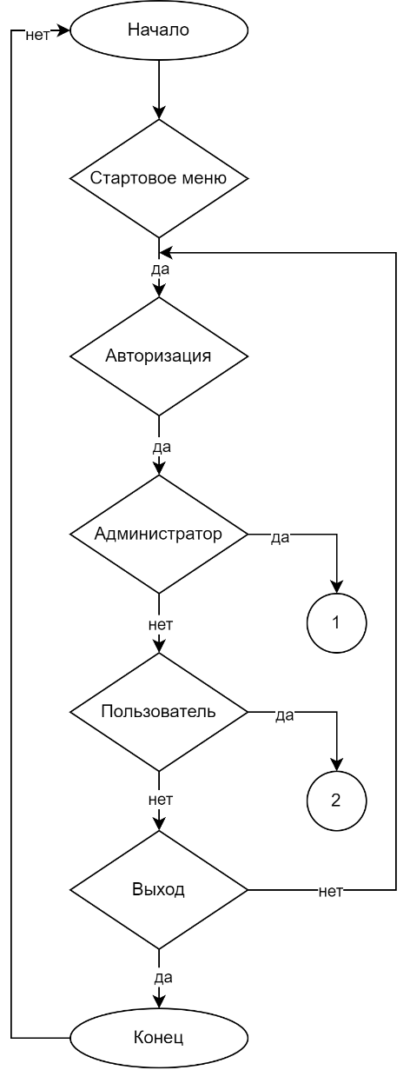

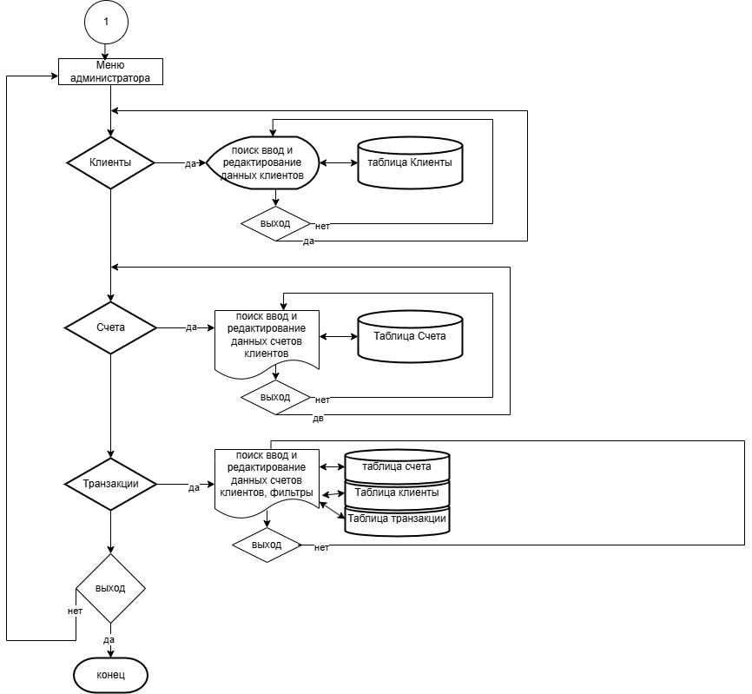

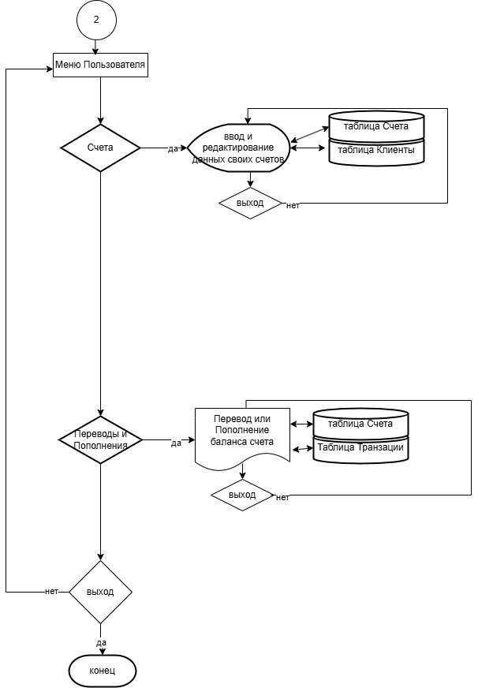

**Лист 8. Структурная схема.**

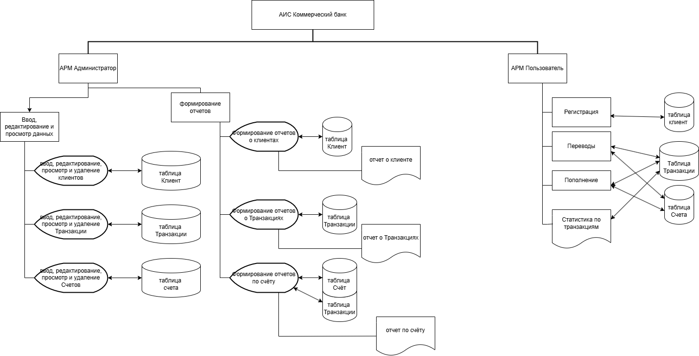

**Лист 9. Граф диалога.**

